Сценарий Новогоднего развлечения

«Здравствуй праздник, Новый год!»
для детей
раннего возраста
АК «Солнышко»

Музыка №1
Снегурочка:
(под музыку дети ходят вокруг ёлки, рассматривают игрушки)

Как нарядно зал украшен,
Всем здесь очень нравится,
И любуемся мы нашей ёлочкой-красавицей!
Ёлочка, ёлочка, колючие иголочки!
Глазками смотрите, ближе подходите.
На ёлочке игрушки до самой до макушки.
Она блестит, сверкает, на танец приглашает!
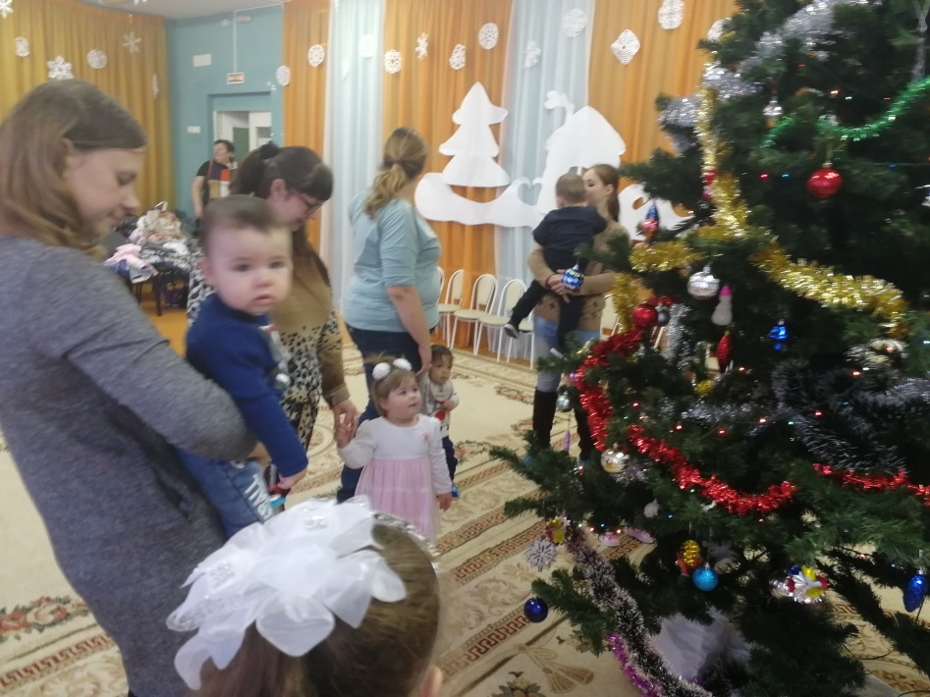
Музыка №2
1.Исполняется песня «Ёлочка»
1. По дорожке весело ( шагают)
Наши ножки шли
И к нарядной ёлочке
В гости мы пришли.
Припев: Ой-ёй-ёй, ай-яй-яй ( держатся за голову)
Ёлочка большая ( руки вверх поднимают)
Ой-ёй-ёй, ай-яй-яй ( держатся за голову)
Красота, такая! ( хлопают в ладоши)
Проигрыш ( кружатся)
- Под зелёной ёлочкой, все плясать хотят (топают ножкой)
Ёлка машет ветками
Чур не отставать! ( машут руками)
Припев:
- Мы тебя погладим все,
Только не колись ( пальчиком грозят)
Огоньками яркими, ёлочка зажгись! (фонарики)
Припев:

Снегурочка: Мы к зеленой елочке ближе подойдем,
Хоровод для елочки дружно заведем.

Музыка 3
Исполняется "Танец около елочки"
1. Новый год, новый год – возле ёлки хоровод (ножку показывают)
Весело, весело хлопают хлопушки, ( хлопают в ладоши)
А у ёлочки звезда прямо на макушке! (кружатся)
2. Дед мороз, Дед Мороз, ёлку из лесу принёс! (ножку показывают)
Весело, весело хлопают хлопушки, ( хлопают в ладоши)
А у ёлочки звезда прямо на макушки! (кружатся)
3. Мы попляшем, отдохнём и опять плясать пойдём! ! (ножку показывают)
Весело, весело хлопают хлопушки, ( хлопают в ладоши)
А у ёлочки звезда прямо на макушке! (кружатся)

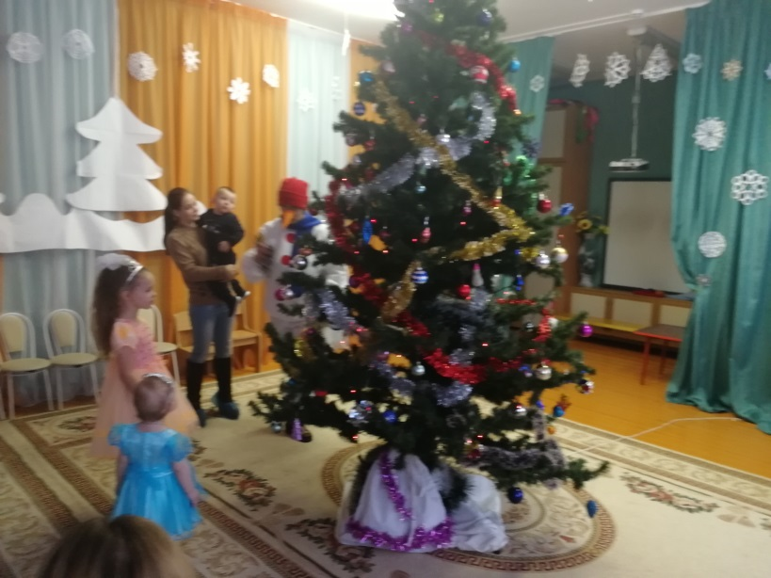
Огни на ёлке гаснут.
Снегурочка:
Что такое? Что случилось?
Почему погасли огни на ёлочке?
Может, кто-то не хочет, чтобы мы веселились?
А может, кто-то нам приготовил сюрприз?
(Звучит музыка, в зал с метелкой в руках входит Снеговик.)
Снеговик:
Я, ребята, Снеговик!
К снегу, к холоду привык!
Вы слепили меня ловко,
Вместо носика — морковка,
А на голове ведро,
Не дырявое оно!
Снеговик я не простой,
А веселый, озорной!
Очень я люблю плясать,
Бегать, прыгать и… играть!
Это я ваши огоньки с елочки спрятал, они у меня в мешочке!

Игра «Снеговик и огоньки»
Снеговик делает руками движения, как бы собирая огоньки в свой прозрачный мешочек.
Ёлочка гаснет, а у Снеговика в мешочке светятся огоньки (включается игрушка на батарейке)
Снеговик: Вот, все-все огонечки с ёлочки спрятал я в своем мешочке!
Снегурочка:
Посмотрите, посмотрите,
Спрятались все огоньки.
Мы похлопаем в ладошки –
Ёлка-ёлочка, гори!!!
Дети хлопают – на елочке загораются огоньки, а у Снеговика в мешочке – гаснут.
Снеговик: А я опять спрячу огонечки в свой мешочек!
Игра повторяется 2 -3 раза.
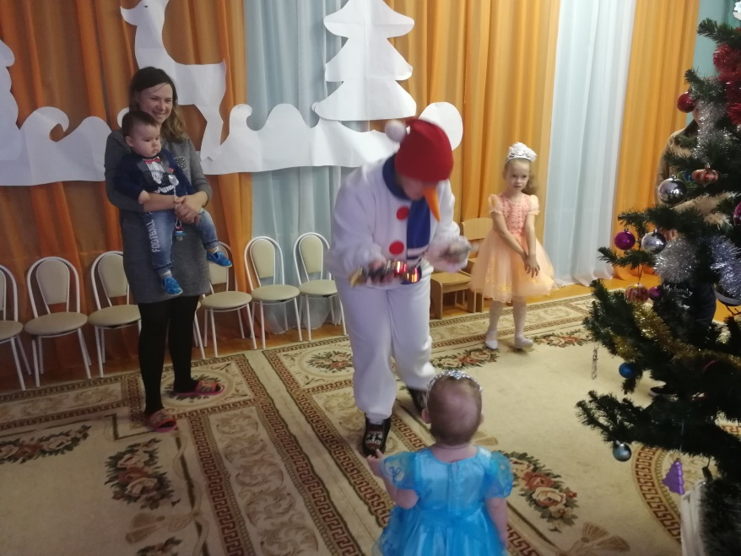
Снеговик: Не буду больше огоньки прятать! Пусть на елочке огоньки яркие горят, с ними веселее!
Снегурочка: Снеговик, а что это у тебя в корзинке!
Снеговик: У меня в коринке снежки, которые мы с тобой слепили.
Раз, два, три, четыре, (загибает пальцы, начиная с большого)
Мы с тобой снежок слепили. (лепить снежок)
Круглый, крепкий, очень гладкий (руками показать круг)
И совсем-совсем не сладкий. (погрозить пальцем)

Снегурочка: А давайте поиграем со снежками!

Снеговик: Я подброшу снежки высоко, высоко!
Полетят снежки далеко, далеко!
А вы, ребята, не зевайте и снежки все собирайте!

Музыка №3 А
(Снеговик разбрасывает снежки из корзинки, а дети собирают их обратно)
Игра в снежки проводится 2 – 3 раза.
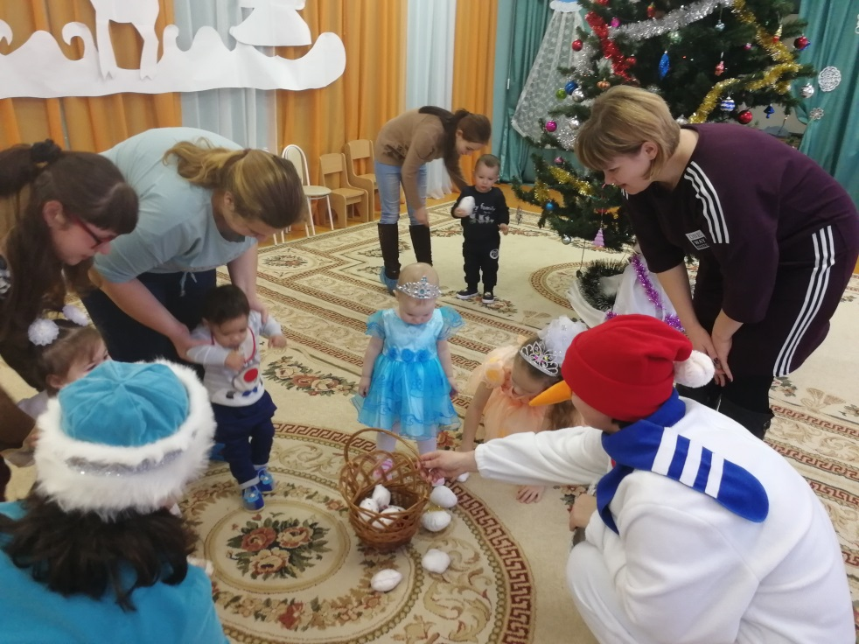
Снегурочка: А теперь давайте все вместе потанцуем со снежками.

Музыка 4
«Пляска со снежками»
Дети разбирают снежки и вместе со взрослыми исполняют «Пляску со снежками».
Все вместе выполняют движения по показу Снегурочки.

1. Мы снежочки в руки взяли, по дорожке побежали.
Побежали малыши, все нарядны, хороши!
(Дети бегут по залу со снежками в руках)

2. Мы снежочки поднимаем, над головкою качаем.
Покачайся надо мной, мой снежочек озорной.
(Качаются с ноги на ногу, держа снежинки над головой)

3. Потанцуй-ка ты, снежок, снежный маленький дружок.
Потанцуй, не зевай и за нами повторяй!
(Выполняют «пружинку»)

4. Мы снежки вам не покажем, где их спрячем — не расскажем.
Все снежочки у ребят за спиною тихо спят.
(Прячут снежинки за спину)

5. Мы положим снежок, отдохни-ка чуток.
Лежи тихо, не вставай, баю-баю, баю-бай.
(Кладут снежки на пол, присаживаются на корточки и грозят пальчиком)

6. Встанем мы сейчас на ножки и возьмем снежки в ладошки.
(Поднимают снежки с пола, протягивают Снегурочке)
Их Снегурке принесем и в корзиночку вернем.

Слышится «Ау-ау!»
Снегурочка: Кто же это? Давайте отгадаем! А кого под Новый год детвора всех больше ждет? Кто подарки принесет, в хоровод нас позовет?
Дети – Дедушка Мороз!
Снегурочка: Посмотрите ребята, вот же он – под ёлочкой спрятался! Вот кто в гости к нам пришёл! Конечно – это Дедушка Мороз!

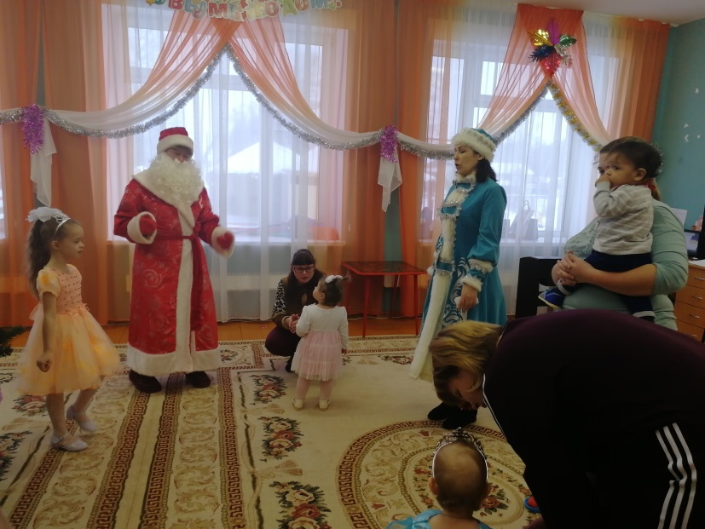
Дед Мороз: Я – Дед Мороз!
Здравствуйте, мои дорогие,
Маленькие и большие.
С Новым годом поздравляю!
Счастья, радости желаю!
Все ли к празднику готово? Все, друзья мои, здоровы?
Снегурочка: Все готово! Всё готово!
Все здоровы! Все здоровы!
Дед Мороз: Значит, праздник Новый год замечательно пройдет! (Любуется елкой.)
Ай да елка! Как красива! Всем на радость, всем на диво!
Вы трудились не напрасно. Встретим Новый год прекрасно.

Дед Мороз: Ребята, а вы мороза не боитесь?
Ведущий: Нет, Дед Мороз. Наши ребята не боятся мороза и сейчас они это покажут.

Музыка 5
Исполняется "Зимняя пляска»
1. Мы погреемся немножко и похлопаем в ладоши (хлопают в ладоши)
Хлоп- хлоп- хлоп. Хлоп- хлоп-хлоп.

- Ножки тоже мы погреем ( топают)
Мы потопаем скоее!
Топ-топ-топ, топ-топ-топ.

3. Рукавички мы наденем ( надевают рукавички)
Не боимся мы метели
Да-да-да, Да-да-да!

4. В хороводе закружились
Как снежинки покружились
Ля-ля-ля. Ля-ля-ля.

Снегурочка: Дедушка, а давайте покатаем ребят на нашем волшебном поезде?
Дед Мороз: Конечно, покатаем, навестим наших любимых зверей и поздравим их с Новым годом! Становитесь все за мной, и в путь!

Музыка 6
Игра «Дед Мороз-паровоз»)

Снеговик: Дедушка Мороз, а тут такой большой сугроб намело, столько снега…
Дед Мороз: Какой большой сугроб под елкой,
Под зеленой веткой колкой!
Дунем раз, и два, и три,
Что там прячется внутри?
Снегурочка: Это не простой сугроб, это новогодние сладкие подарки для наших ребятишек.
(все герои раздают подарки под музыку)
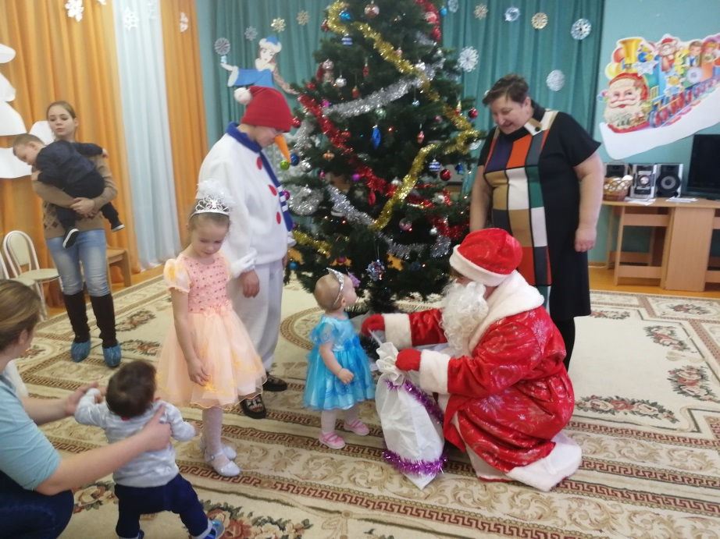
Дед Мороз: Никого не позабыли
Все подарки получили?
До свиданья детвора.
В лес возвращаться мне пора.
Снеговик: Погоди, Дед Мороз, постой. Мне уж тоже пора домой. До Свидания, дети! С Новым годом!
Снегурочка:
Поздравляю я детей,
Поздравляю я гостей:
Всем здоровья, и добра!

